מטלה בית 2

מאור בן יהודה 208742890 עדן אליעזר 207188038 הדר מתתיהו 206661662

**הסבר על הקוד:**

עשינו את הקוד בjava maven . הקוד נמצא בPATH : EX2_208742890_207188038_206661662\src\main\java\com\imdb\analysis  
הקובץ נקרא כך: IMDBAnalysis.  
יש לפתוח בMAVEN את כל התיקייה EX2_208742890_207188038_206661662.

השתמשנו בspark RBD תוך שימוש בשיטות שנלמדו בכיתה. להלן חלק קטן מהתשובות עבור כל משימה:

1. 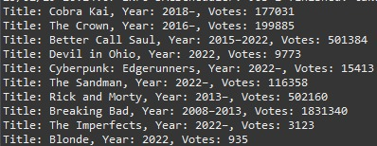
2. 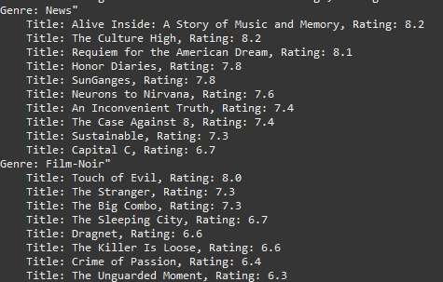
3. 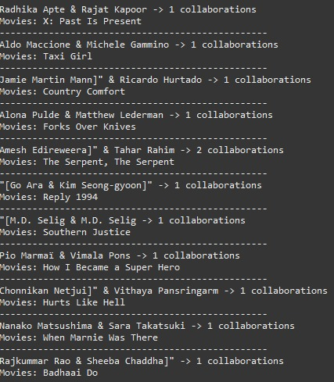

תמונה שמכילה טקסט, צילום מסך, שחור ולבן, שחור

תוכן שנוצר על-ידי בינה מלאכותית עשוי להיות שגוי.

1. 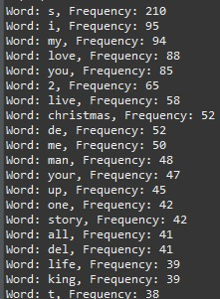
3. 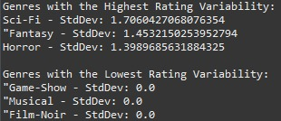
4. תמונה שמכילה טקסט, צילום מסך, גופן, שחור ולבן

   תוכן שנוצר על-ידי בינה מלאכותית עשוי להיות שגוי.
5. העלנו רק חלק מהתשובות לשם הדגמה

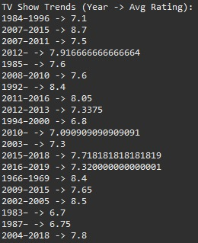

1. תמונה שמכילה טקסט, צילום מסך, תפריט, גופן

   תוכן שנוצר על-ידי בינה מלאכותית עשוי להיות שגוי.
2. תמונה שמכילה טקסט, ספר, צילום מסך, תפריט

   תוכן שנוצר על-ידי בינה מלאכותית עשוי להיות שגוי.